LÍNGUA PORTUGUESA E MATEMÁTICA
SAEMI
SISTEMA DE AVALIAÇÃO EDUCACIONAL MUNICIPAL DO IPOJUCA
2014

7º ano do
Ensino Fundamental
Caderno
C0704

Nome do estudante

Data de Nascimento do estudante

Caro(a) estudante,

Você está participando do Sistema de Avaliação Educacional Municipal do Ipojuca - SAEMI. Sua participação é muito importante para sabermos como está a educação em nosso município.
- Hoje, você vai fazer atividades de Língua Portuguesa e Matemática.
- Reserve os últimos 20 minutos para transcrever suas respostas para o cartão de respostas. Cuidado e muita atenção com a ordem das questões para fazer a marcação.
- Responda com calma, procurando não deixar nenhuma questão em branco. Bom teste!

Saemi
Sistema de Avaliação Educacional Municipal do Ipojuca

SECRETARIA DE EDUCAÇÃO

LM7EF

ATENÇÃO!
Agora, você vai responder a questões de Matemática.

- (M041354E4) Mariana precisa ler um livro de 325 páginas para o vestibular. Ela já leu 200 páginas desse livro. Quantas páginas ela ainda precisa ler?
A) 125
B) 200
C) 325
D) 525

- (M070316E4) Eveline precisou cortar pedaços de tecidos para fazer enfeites de festa junina. O desenho abaixo representa o formato de um pedaço desses enfeites formados por triângulos retângulos.

cm
16 cm
6

Quantos centímetros quadrados de tecido foram gastos para confeccionar esse pedaço de enfeite?
- 22 cm²
- 24 cm²
- 48 cm²
- 96 cm²

- (M070269E4) Observe abaixo as representações gráficas de algumas frações que os alunos de uma escola fizeram.

I II

III IV
1

Em qual dessas representações a parte sombreada representa 4
- I
- II
- III
- IV
do desenho todo?

- (M060596E4) Jonas levantou da cama às 6h15min, se arrumou e saiu de casa às 7h05min. Quanto tempo Jonas levou para sair de casa após se levantar da cama?
- 50min
- 1h10min
- 1h20min
- 13h20min

- (M060275B1) Observe os sólidos desenhados abaixo.

Cone Pirâmide Cubo Cilindro

Quais desses sólidos possuem superfícies arredondadas?
- Pirâmide e cone.
- Cubo e cilindro.
- Cubo e pirâmide.
- Cilindro e cone.

- (M051444E4) Observe abaixo o formato do fundo da piscina de um clube.

Qual é o formato do fundo dessa piscina?
- Circular.
- Pentagonal.
- Retangular.
- Triangular.

- (M031829E4) Observe o número no quadro abaixo.

967

Uma das decomposições desse número é A) 9 + 6 + 7
B) 9 + 60 +7
C) 900 + 6 + 7
D) 900 + 60 + 7

- (M080027C2) A tabela abaixo relaciona a preferência de algumas crianças pelos sabores de sorvetes vendidos em uma sorveteria.

 | Meninos | Meninas
Abacaxi | 10 | 20
Chocolate | 40 | 30
Coco | 20 | 25
Morango | 15 | 35

Qual é o gráfico que melhor representa os dados dessa tabela?

- 40 35

30

25

20

15

10

5

0

Abacaxi Chocolate Coco Morango

- 40 35
Meninos
30
Meninas

25

20

15

10

5

0

Abacaxi Chocolate Coco Morango

Meninos Meninas

- 40
35

30

25

20

15

10

5

0

Abacaxi Chocolate Coco Morango
- 40 35
Meninos
30
Meninas

25

20

15

10

5

0

Abacaxi Chocolate Coco Morango

Meninos Meninas

- (M060592E4) Observe abaixo a casa que Joaquim desenhou utilizando 4 quadriláteros.

O quadrilátero que ele utilizou para fazer o telhado dessa casa foi o
- losango.
- quadrado.
- retângulo.
- trapézio.

- (M060591E4) Observe abaixo a planificação de um sólido geométrico.

Essa é a planificação de qual sólido geométrico?
A) B)

C) D)

- (M070439E4) Observe os dois desenhos coloridos de cinza na malha quadriculada abaixo. O desenho II
é uma redução do desenho I.

 |  |  |  |  | I |  |  |  |  |  |  |  | II

Qual é a relação entre as medidas dos perímetros desses dois desenhos?
- O perímetro do desenho I é o dobro do perímetro do desenho II.
- O perímetro do desenho I é igual ao perímetro do desenho II .
- O perímetro do desenho I é a metade do perímetro do desenho II.
- O perímetro do desenho I é igual ao quádruplo do perímetro do desenho II.

ATENÇÃO!
Agora, você vai responder a questões de Língua Portuguesa.

Leia o texto abaixo.
5
10
Campanha de vacinação contra raiva segue até 28 de outubro
A Campanha de Vacinação Antirrábica Animal 2013 foi lançada ontem, 27, na Praça da Cruz Grande, no bairro Serrinha. A estimativa é que cerca de 1,7 milhão de animais sejam vacinados em todo o Estado a partir de hoje ─ Dia “D” da campanha. Três mil postos fixos e volantes serão disponibilizados para a vacinação; desses, 861 estão distribuídos nas seis regionais de Fortaleza.
Devem ser vacinados cães e gatos sadios com mais de três meses de idade.
Os animais que nunca foram vacinados precisam receber o reforço da vacina em 30 dias. A campanha segue até o dia 28 de outubro.
Francisco Barroso Pinto, coordenador do Programa de Raiva do Centro de Zoonoses, destacou a letalidade da doença. Segundo ele, a raiva mata quase todas as pessoas infectadas. Em Fortaleza, não são registrados casos da doença em humanos e animais domésticos há 10 anos. Para o também coordenador da campanha, o controle se deve à distribuição das vacinas nessas ações. A raiva, no entanto, ainda não foi erradicada. “Não podemos baixar a guarda. Esse controle só foi possível por causa da vacinação”, aponta.[...]
Disponível em: <www.opovo.com.br/app/opovo/cotidiano/2013/09/28/noticiasjornalcotidiano,3137490/campanha-de-vacinacao-contra-raiva-
segue-ate-28-de-outubro.shtml>. Acesso em: 21 out. 2013. Fragmento. (P070045F5_SUP)

- (P070045F5) Nesse texto, qual é a informação principal?
- A quantidade de postos fixos e volantes da campanha.
- A participação do coordenador da campanha.
- O início da campanha de vacinação contra raiva.
- O perigo da infecção de raiva em humanos e animais.

- (P070046F5) Esse texto foi escrito para
A) contar uma história.
B) dar uma informação.
- descrever características.
- ensinar regras.

- (P070047F5) De acordo com esse texto, em Fortaleza, o controle dos casos de raiva se deve
A) aos postos fixos e volantes instalados na cidade.
B) ao apoio do coordenador no combate à doença.
- à distribuição de vacinas durante as campanhas.
- à campanha seguir até o final de outubro.

Leia o texto abaixo.
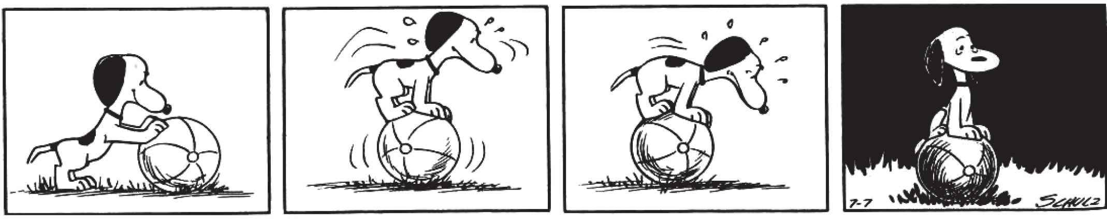
SCHULZ, Charles M. Peanuts completo: 1955-1956. Porto Alegre: L&PM, 2010. p. 238. (P070053F5_SUP)
- (P070053F5) Nesse texto, no último quadrinho, o cachorro
- não conseguia descer da bola.
- não conseguia ver no escuro.
- parou de brincar para descansar.
- tentou estourar a bola.

5
10
15
Uma ideia tonta

Um dia a hiena recebeu convite para dois banquetes que se realizavam à mesma hora em duas povoações muito distantes uma da outra. Em qualquer dos festins era abatido um boi, carne que a hiena é especialmente gulosa.
- Não há dúvida de que tenho de assistir aos dois banquetes, pois não quero desconsiderar os anfitriões. Também as oportunidades de comer carne de boi não são muitas... mas como hei de fazer, se as festas são em lugares tão distantes um do outro?
A hiena pensou, pensou... e, de repente, bateu com a mão na testa.
- Descobri! Afinal é simples... – disse ela, muito contente com a sua esperteza. Saiu à pressa de casa. Assim que chegou ao local donde partiam os dois caminhos que levavam aos locais das festas, começou a andar pelo caminho que ficava do lado direito com a perna direita e pelo caminho que ficava do lado esquerdo, com a perna esquerda. Pensava chegar deste modo a ambas as festas ao mesmo tempo. Mas começou a ficar admirada de lhe custar tanto caminhar dessa maneira. E fez tanto esforço, que se sentiu dividir em duas de alto a baixo.
Coitada, lá a levaram ao médico – que a proibiu, desde logo, de comer carne de boi durante um mês.
É muito tonta a hiena!
GOMES, Aldónio. Disponível em: <http://migre.me/gxPo5>. Acesso em 1 nov. 2013. *Adaptado: Novo Acordo Ortográfico. (P070048F5_SUP)

- (P070048F5) Qual é o fato que dá origem a essa história?
- A hiena achar que é muito esperta.
- A hiena querer ir às duas festas ao mesmo tempo.
- A hiena ser levada ao médico.
- A hiena ser proibida de comer carne vermelha.

- (P070049F5) No trecho “Coitada, lá a levaram ao médico...” (ℓ. 15), a utilização do termo em destaque sugere
- deboche.
- espanto.
- pena.
D) preocupação.

- (P070050F5) No trecho “– Descobri! Afinal é simples...” (ℓ. 8), o uso do ponto de exclamação indica
A) irritação.
- espanto.
- curiosidade.
D) animação.

- (P070051F5) Esse texto apresenta uma opinião no trecho:
- “Um dia a hiena recebeu convite para dois banquetes...”. (ℓ. 1)
- “Em qualquer dos festins era abatido um boi,...”. (ℓ. 2-3)
- “Saiu à pressa de casa.”. (ℓ. 8-9)
- “É muito tonta a hiena!”. (ℓ. 17)

5
10
Crianças criam tornados e levantam peso de cem quilos no museu Catavento

Um dia é pouco para brincar de ciência no museu interativo Catavento, que fica no antigo Palácio das Indústrias, no centro da cidade de São Paulo.
As engenhocas das quatro seções do espaço servem para arrepiar os cabelos, entrar em imensas bolhas de sabão – redondas, quadradas e triangulares –, ou ouvir o canto dos pássaros brasileiros e o som de vários outros animais.
A última novidade é a instalação “Relevo Revelado pelas Cores”, que funciona com um sensor em 3D, uma caixa de areia e um computador que representa a altura dos terrenos com as cores do arco-íris.
Quando a areia se movimenta, forma vários tipos de relevo. Ao colocar a mão na altura onde ficam as nuvens, por exemplo, é possível provocar uma chuva virtual que forma lagos e bacias hidrográficas.
Quer ouvir o som da rotação das estrelas? É só ir ao espaço Universo e apertar um botão. Você também pode se sentar em um pufe no salão de astronomia e observar no teto o desenho de constelações nesse céu de mentirinha. [...]
Disponível em: <http://www1.folha.uol.com.br/folhinha/2013/08/1327624-criancas-criam-tornados-e-levantam-peso-de-100-quilos-no-
museu-catavento.shtml>. Acesso em: 23 ago. 2013. Fragmento. (P060009F5_SUP)

- (P060009F5) Qual é o assunto desse texto?
- As atrações do museu Catavento.
- As descobertas do universo.
C) O centro da cidade de São Paulo.
D) O desenho das constelações.

- (P060041F5) Esse texto é
- um anúncio.
- um diário.
- uma entrevista.
- uma reportagem.

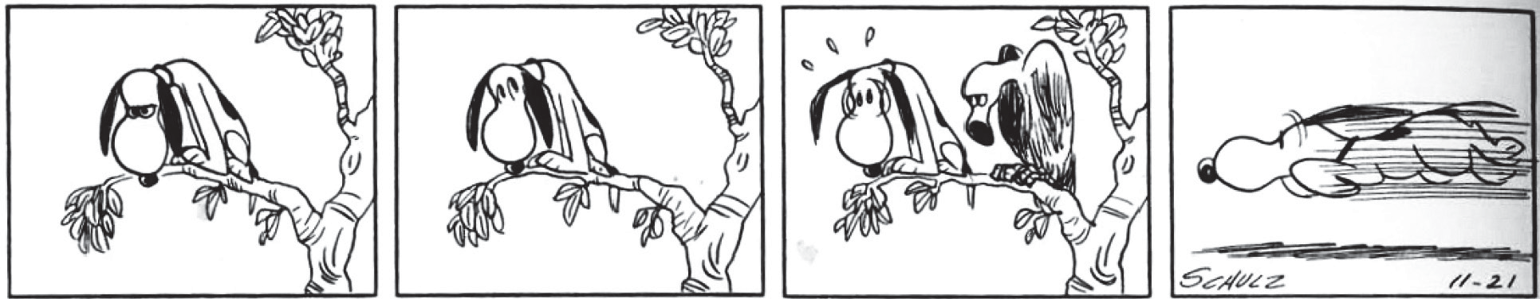Leia o texto abaixo.
SHULZ, Charles M. Peanuts completo. Porto Alegre, RS: L&PM, 2011. p. 296. (P060037F5_SUP)

- (P060037F5) No último quadrinho desse texto, o cachorro
- brinca com o outro bicho.
- encontra o alimento procurado.
- foge de medo do outro bicho.
- quebra o galho da árvore.

ATENÇÃO!
Agora, você vai responder a questões de Matemática.

- (M041498E4) Observe abaixo o desenho feito por uma aluna enquanto brincava com peças geométricas.
4
1
3
2

Qual dessas peças utilizadas por essa aluna é um pentágono?
- Peça 1.
- Peça 2.
- Peça 3.
- Peça 4.

- (M070459E4) Ao entrar em uma loja para comprar uma bicicleta que custava 200 reais, Carlos recebeu um desconto de 15% sobre esse valor por pagar à vista.
Quanto ele pagou por essa bicicleta?
- 185 reais.
- 170 reais.
- 30 reais.
- 15 reais.

- (M070434E4) Observe os quadriláteros coloridos de cinza na malha quadriculada abaixo.
I
II
III
IV

Qual desses quadriláteros é o quadrado?
- I
- II
- III
- IV

BL05M07

- (M070435E4) Observe abaixo o desenho de um sólido geométrico.

O número de arestas desse sólido é
  - 7
  - 10
  - 12
  - 15

- (M070442E4) Observe na malha quadriculada abaixo a representação, em cinza, do terreno que Marcela
quer comprar.

1 m
1 m

Qual é o perímetro desse terreno?
- 128 m
- 52 m
- 47 m
- 26 m
- (M070447E4) Qual é a representação decimal da fração 3 ? A) 0,375 8
B) 2,666...
C) 3,8
D) 8,3

- (M041319E4) Observe no quadro abaixo a decomposição de um número.
4 x 1 000 + 9 x 100 + 2 x 10 + 4

Essa decomposição corresponde a qual número?
A) 494
B) 924
C) 4 914
D) 4 924

BL05M07

- (M041367E4) O gráfico abaixo mostra a preferência de algumas crianças por determinados gêneros de filme.

75

70
65
60
55
50
45
Quantidade
40
35
30
25
20
15
10
5
0
Ação Comédia Animação Terror
Filmes

De acordo com esse gráfico, quantas crianças preferem filmes de ação?
  - 70
  - 45
  - 35
  - 10

- (M051488E4) Observe abaixo um retângulo que foi dividido em quadrados iguais.

A fração que representa os quadrados pintados de cinza em relação ao total de quadrados é

  - 10 6

  - 6 4

  - 4 6

  - 6 10

- (M041339E4) Observe a conta abaixo.
396 ÷ 3

Qual é o resultado dessa conta? A) 132
B) 196
C) 231
D) 399

- (M060161B1) Observe abaixo os objetos que Maíra levou para a aula de geometria.

I II III IV V

Quais desses objetos lembram corpos redondos?
- I e II.
- I e III.
- I, III e V.
- II, IV e V.

ATENÇÃO!
Agora, você vai responder a questões de Língua Portuguesa.

Leia o texto abaixo.
5
10
15
Que famoso escultor brasileiro nasceu há 283 anos?

Muitos brasileiros e turistas internacionais visitam Minas Gerais só para conhecer as
obras dele e, nas escolas, suas esculturas são estudadas.
Adivinhou de quem estamos falando?
Há mais de 200 anos, nascia Aleijadinho, arquiteto e escultor mineiro. Suas obras chamam muito a atenção pela riqueza de detalhes, assim como a figura de Aleijadinho, que, mesmo com mãos e pés doentes, ficou conhecido mundialmente pelas esculturas e igrejas que projetou.
No dia 29 de agosto de 1730, em Vila Rica (MG), [...] nasceu aquele que, depois de séculos, seria chamado “Patrono de Arte no Brasil”: Antonio Francisco Lisboa, o “Aleijadinho”. Tem esse nome porque foi, em 1777, vítima de moléstia epidêmica, denominada zamparina, caracterizada por grande alteração do sistema nervoso e locomotor. [...]
Amarrando os instrumentos de trabalho nas mãos, Aleijadinho fez esculturas para as igrejas mineiras de São Francisco de Assis, Carmo e Matozinhos, em Ouro Preto; matriz do Pilar e São Francisco, em São João Del Rei; Bom Jesus de Matozinhos, em Congonhas do Campo; matriz de Sabará; e várias outras. Um dos locais mais visitados pelos turistas brasileiros e estrangeiros é Congonhas do Campo, também em Minas Gerias, pois lá estão os famosos profetas realizados pelo Aleijadinho, que morreu em 1814, aos 84 anos, e hoje é considerado um dos maiores escultores de todos os tempos.
Disponível em: <http://www1.folha.uol.com.br/folhinha/2013/08/1334006-conhece-as-obras-de-aleijadinho-saiba-quem-foi-o-escultor-mineiro.shtml>.
Acesso em: 11 set. 2013. Fragmento. (P070057F5_SUP)

- (P070057F5) De acordo com esse texto, Congonhas do Campo é o local mais visitado por causa
- da localização no estado de Minas Gerais.
- das igrejas existentes nessa região.
- do local de nascimento de Aleijadinho.
- dos famosos profetas feitos por Aleijadinho.

- (P070058F5) No trecho: “... pois lá estão os famosos profetas...” (ℓ. 16-17), o termo em destaque substitui
a palavra
- Bom Jesus de Matozinhos.
- Carmo.
- Congonhas do Campo.
- Sabará.

- (P070059F5) O assunto desse texto é
- o turismo em Minas Gerais.
- o escultor Aleijadinho.
- a visita às igrejas históricas.
- a doença zamparina.

- (P070056F5) Onde Aleijadinho nasceu?
- Congonhas do Campo.
- Sabará.
C) São João Del Rei.
D) Vila Rica.

5
10
A bailarina

Caminha na ponta dos pés a bailarina,
como se o circo fosse feito de neblina:
Vai bailar a bailarina, vai voar a bailarina
e é tão fina, tão fina... vira vento a bailarina, vira nuvem, vira ilha, e num último salto ilumina o palco,
transformando o silêncio em maravilha.
MURRAY, Roseana. Disponível em: <http://www.roseanamurray.com/poemas.asp>. Acesso em: 11 fev. 2013. (070052F5_SUP)

- (P070052F5) Os versos “...como se o circo fosse feito / de neblina:...” (v. 3-4) foram usados para
A) apresentar um deboche.
B) fazer uma comparação.
- indicar pensamentos contrários.
- mostrar uma ideia exagerada.

Leia o texto abaixo.
Golfinho salva-vidas

Parece estranho, mas é real. Na Itália, um garoto de 14 anos foi salvo por um golfinho quando caiu de um barco no sul do país. Com a ajuda de seu focinho, Filipo, como o dócil animal foi batizado, levou o menino que não sabia nadar até a embarcação de onde caiu. Então o pai do garoto pôde retirá-lo da água são e salvo. Realmente o mundo animal é surpreendente!
Disponível em: <http://migre.me/guDxT>. Acesso em: 1 nov. 2013. Fragmento. (P070054F5_SUP)

- (P070054F5) Esse texto é um exemplo de
- anúncio.
- bilhete.
- fábula.
- notícia.

- (P070055F5) No trecho “... quando caiu de um barco no sul do país.”, a expressão em destaque marca
ideia de
- causa.
- lugar.
- modo.
- tempo.

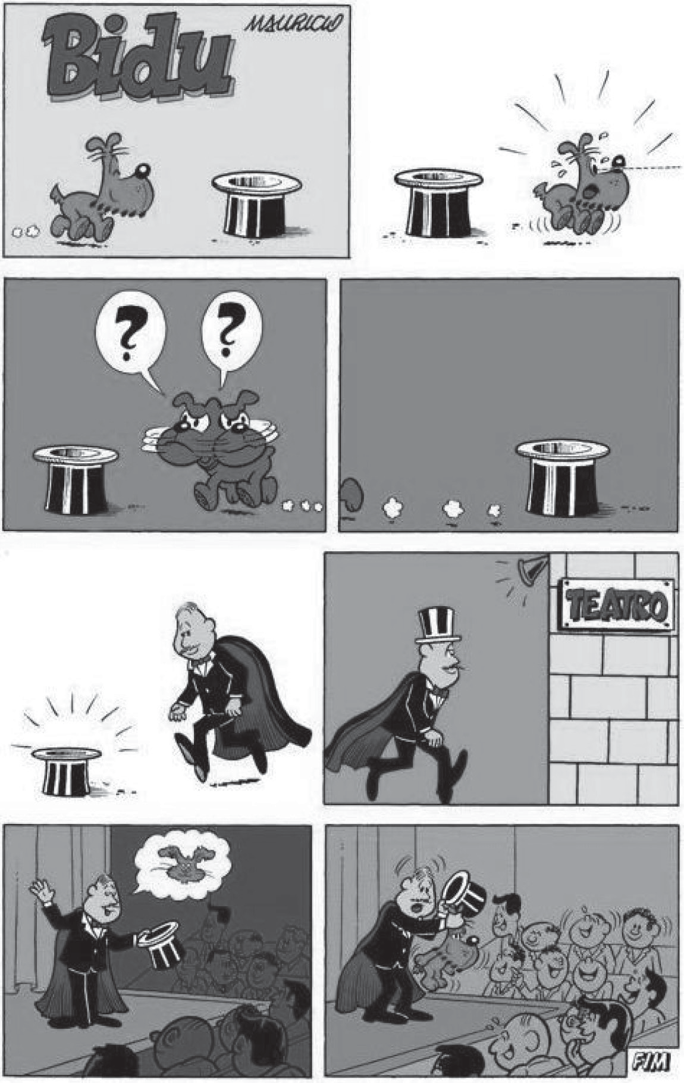
Disponível em: <http://turmadamonica.uol.com.br/quadrinhos/?tg_personagem=bidu&tg_quadrinho>. Acesso em: 9 out. 2013. (P070060F5_SUP)

- (P070060F5) Nesse texto, o cachorro do primeiro quadrinho
- brinca com o outro cachorro.
- se assusta com o público da plateia.
- se esconde na cartola do mágico.
- tropeça na cartola do mágico.

5
10
15
Nas asas da imaginação da Janaina

Os olhinhos puxados de Janaina Tokitaka explicam muita coisa. Sua ligação com a cultura oriental é forte em seu trabalho como escritora e ilustradora e, volta e meia, ela conta mais um pouquinho de uma lenda, de uma crença, de uma história inspirada nos costumes do outro lado do mundo que ela ouviu. É assim em Asas de Dragão, seu novo livro [...], fresquinho, fresquinho. E colorido de dar gosto de ver. São duas histórias que viram uma só justamente no meio do livro. Um dragão macho e um dragão fêmea que viviam muito sozinhos até resolverem se arriscar e voar pelo mundo desconhecido. Um sai da montanha, o outro da caverna.
E fico aqui pensando quantas vezes ficamos inatingíveis na montanha ou escondidos na caverna, sem nos arriscar a enxergar o mundo de outra forma, sair da nossa zona de conforto para descobrir coisas novas. As descobertas podem ser muito boas, como mostra Janaina. E quantas vezes olhamos para nosso mundo sem encontrar os mistérios e encantamentos que existem nele, todos os dias, ao nosso redor. Isso é um pouco sobre o que se trata o segundo livro que Janaina está lançando, chamado Novos Moradores [...]. Um dia, dentro do sapato do pai, aparece uma aranha. No outro dia, uma planta cresce no calçado. Só a menina vê aquilo tudo acontecendo. Ela tenta alertar os pais, mas eles estão sempre muito ocupados, não conseguem enxergar. Então, os absurdos começam: focas na geladeira, felinos na sala, bichos-preguiça na cadeira, baleias na banheira. Como os pais reagem? Eles apenas tentam se acostumar. Mas a menina, essa sim, sabe aproveitar. [...]
CARARO, Aryane. Disponível em: <http://blogs.estadao.com.br/estadinho/>. Acesso em: 21 ago. 2013. Fragmento. (P060004F5_SUP)

- (P060005F5) Nesse texto, o trecho que marca uma opinião é:
- “E colorido de dar gosto de ver.”. (ℓ. 5)
- “São duas histórias que viram uma só...”. (ℓ. 5-6)
- “Isso é um pouco sobre o que se trata o segundo livro...”. (ℓ. 13-14)
- “Só a menina vê aquilo tudo acontecendo.”. (ℓ. 16)

- (P060004F5) Qual é o assunto desse texto?
- A imaginação necessária para contar histórias.
- A ligação de Janaina Tokitaka com a cultura oriental.
- As descobertas realizadas por uma criança.
- As publicações da escritora Janaina Tokitaka.

- (P060007F5) A autora desse texto pensa que as novas descobertas podem ser
- confortáveis.
- difíceis.
- perigosas.
- positivas.

